研討會論文格式準則(樣式：標題)
*李國中¹、陳大學²
¹和平大學智慧防災工程系
²國華大學工業教育與技術學系
*Email:gogo@mail.ccuu.edu.tw

摘要(樣式：副標題)
一百五十字以內。建議論文作者以本會提供之範本下載更改。(樣式：內文)
關鍵字：產業技術、機械、製程安全

1. 前言(樣式：標題1)
所有之論文至少6頁最多不可超過10頁。作者在任何地方都必須盡可能地遵守這些準則，除了在調整某些圖與表時才能修改所建議的格式。例如：將所有圖表收集在最後的頁數裡會是很好的排版方法(如同本範本所表現)。當然也同樣接受圖穿插在文章之中的排版方式。最後的文件pdf與word檔必須同時上傳至2025 IISH大會網站(xxxxxxx)。(樣式：內文)

2. 格式(樣式：標題1)

2.1 論文格式(樣式：標題2)

2.1.1 邊界設定(樣式：標題3)
稿件尺寸為A4 (21 cm寬、29.7 cm高)，邊界設定如下：上3 cm，下3 cm，左2 cm，右2 cm。此邊界設定不論在任何情況下都不可以更改！(樣式：內文)

2.1.2 字型設定(樣式：標題3)
字型：中文使用標楷體、英數使用Times New Roman。標題為粗體、大小14點，作者及其服務機關則為大小12點；文中副標題、第一層、粗體、大小11點；第二層標題為粗體、第三層標題斜體、大小10點，剩餘的內容則都為大小10點。(樣式：內文)

2.1.3 行距設定(樣式：標題3)
內文行距以單行間距為主，圖表及方程式以單行間距編排。(樣式：內文)

2.2 關鍵字(樣式：標題2)
列舉2-4個關鍵字並緊接在摘要之後。(樣式：內文)

3. 圖、表與方程式(樣式：標題1)

3.1 圖與表(樣式：標題2)
圖(表)的說明為標楷體10點，內容說明可以視圖的寬度來選擇置中或調整為左右對齊。(樣式：內文)

3.2 方程式(樣式：標題2)
方程式需左右對齊，若方程式超過一個，則須在右邊的邊界標明公式編號。(樣式：內文)
單行公式
(1)
(樣式：公式-單行)
雙行公式
$a+\frac{y}{x}=10$
$a+\frac{y}{x}=10$ (2)
(樣式：公式-雙行)

4. 參考文獻(樣式：標題1)
所有參考文獻須依前言文獻出現次序，標注序號於方括弧內並且參考以下範例：期刊[1，2]、書籍[3，4]、研討會論文[5，6]、學位論文[7，8]、研究報告[9，10]以及專利[11，12]。(樣式：內文)

5. 結論(樣式：標題1)
希望這些說明能對您有所幫助，並且期待您的投稿。如果您有任何的困難或問題，請寄信至以下之電子信箱： tsaiym123@gmail.com (樣式：內文)

6. 誌謝(樣式：標題1)
感謝所有協助2024IISH研討會的相關人員。若有贊助單位計畫編號，請置入。
(樣式：內文)

7. 參考文獻(樣式：標題1)
- 宋李、鄧顯、彭明，網路化的防災規劃最佳系統，期刊名稱，第18卷，第4期，第651-658頁， 2004(樣式：內文-參考文獻)
- C. Y. Lin, Y. B. Lee, Y. H. Jin, W. L. Zhang, A fast fire distinguisher design, J. Fire Science, Vol. 19, No. 6, pp. 723-732, 2002
- 陳志泉，產業安全理論，第20-30頁，民眾書局，台北、台灣，1997
- G. Atkin, Dynamics of fire, John Wiley and Sons, New York, USA, pp. 136-180, 1979
- 蔡智、李源、許談，工廠安全評估，中國防爆工程學會第十屆學術研討會論文集，高雄、台灣，第43-50頁，1998
- F. M. Sha and C. C. Wu, Composites for fire protection, Proceeding of the 13th International Symposium for Reliability Engineering, Spain, Vol. 2, pp. 869-879, 2012
- 何慧，可靠度與工安之提昇，博士論文，明山大學機械工程學系，新竹、台灣，2003
- G. F. Hall, Hazard mitigation technique, Ph.D. Dissertation, Department of Environmental Engineering, Sanford University, Sanford, CA, 2001
- 李志雄、鄭華，防火連續區的設計，WSR-78C-G29，聯邦科學研究報告，台中、台灣，1988
- D. Strimatis, COMPLEX/PEM Air quality model user’s guide, U. S. EPA, EPA-600/8/83-015, Research Triangle Park, NC, 1982
- 陳原名，耐熱衝擊性樹脂的製造方法，中央專利公報，東京、日本，19194，1989
- B. W. Fo and A. Hive, Safety analysis technique, U. S. Pat., 5374723, 1920

8. 圖表彙整(樣式：標題1)
圖形、表格及公式請依先後次序標號，標號請用半型阿拉伯數字，並將圖說撰寫於圖形下方置中，表格說明撰寫於表格上方置中，表格請以圖的方式表示，以免排版後表格內容錯誤。所附圖表請務必清晰並註明正確來源。以下圖1為圖形及圖形說明之範例。表1為表格及表格說明之範例。
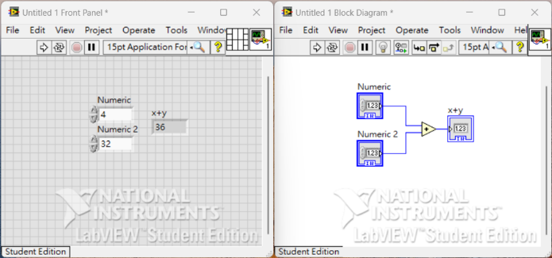
(樣式：圖格式)
圖1 工安分析程序(樣式：圖標題)
表12024 IISH之重要日期(樣式：表說明)
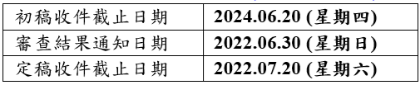
(樣式：表格式)
表格請用單一圖的方式顯示

Guideline about Formating an English Abstract for the 2024 IISH
*G. C. TLee¹, D. H. Chen²
¹Department of Intelligent Hazard Mitigation Engineering, He Ping University
²Department of Industrial Education and Technology, Guo-Hua University
*Email:gogo@mail.ccuu.edu.tw

Abstract
The English abstract is limited to 150 words. (10 points, Times New Roman).
Keywords：Industry Technology, Machinery, Manufacturing Process Safety
(2~4 Words, 10 points, Times New Roman)

